ДИДАКТИЧЕСКАЯ РАЗРАБОТКА ЗАДАНИЯ ПО ИЗОБРАЗИТЕЛЬНОМУ ИСКУССТВУ «НАРИСОВАТЬ СОЛНЕЧНЫЙ ДЕНЬ ХОЛОДНЫМИ ОТТЕНКАМИ»
Авторы-разработчики:
Сердюкова Ольга Вячеславовна, педагог дополнительного образования.
Брувель Юлия Геннадьевна, методист
Постников Максим Андреевич, директор

Возрасте обучающихся – 10–12 лет.
Срок решения жизненной проблемной ситуации: 2 занятия по 45 минут.
Цель: развитие «малой креативности» и способности найти уникальное решение в области живописи.
Задачи:
– развить умения выдвигать разнообразные и креативные идеи, совершенствовать собственные идеи;
– развить умения оценивать сильные и слабые стороны выдвигаемых решений и отбирать наиболее креативные идеи;
– научить работать с информацией, определять и выбирать самую необходимую информацию;
Планируемые результаты:
– умеет осуществлять поиск способа решения задачи
– умеет выдвигать разнообразные и креативные идеи
– умеет оценивать выдвигаемые решения и оценивать их уникальность
– умения оценивать сильные и слабые стороны выдвигаемых решений
– умеет работать с информацией и отбирать необходимую.
Педагогическая технология: технология открытого образования доктора философских наук Попова А.А.
Методы: постановка открытой образовательной задачи, содержащей парадокс.
Жизненная проблемная ситуация: У обучающихся в палитре красок остались только холодные оттенки и нейтральные оттенки – необходимо нарисовать солнечный день.
Оборудование: для педагога: репродукции с изображением пейзажа солнечного дня
для обучающихся: бумага для записей (в поиске информации), простой карандаш, А4 лист белой бумаги, гуашевые и акварельные краски, кисти белка №3/4/7, плоская синтетическая №4/5, вода, салфетки, ватные диски.
Диагностика
Критерии для оценивания «малой креативности»:
В процессе решения задачи обучающиеся
– выдвигают более одной идеи
– обсуждают идеи с разных позиций
– оценивают разные идеи
– сравнивают с другими решениями и выделяют оригинальные идеи
– дорабатывают идеи
ЭТАПЫ РЕШЕНИЯ СИТУАЦИИ
Примерная длительность каждого этапа – 15–20 минут.
Обучающиеся распределяются по группам 2–3 человека.

1. ТЕОРЕТИКИ.
Подзадача для групп обучающихся:
1. Изучить холодные и теплые оттенки цветов,
2. Найти картины известных художников, изображавшие солнечный день.
3. Найти различные фотографии солнечного дня в разные время года.
Обучающиеся самостоятельно решают подзадачи и презентуют ответы. Осуществляют поиск информации по теории цвета, тонов и полутонов. Собирают информацию о картинах известных художниках. Ведут наблюдения за солнечным днем в разное время года по фотографиям.
Педагог консультирует обучающихся в течение этапа, отвечает на сформированные ими вопросы, после презентации результата обучающимися комментирует и дает направляющие советы.

2. АНАЛИТИКИ.
Подзадача для групп обучающихся:
1. Проанализировать картины с изображением солнечного дня известных художников (Куинджи Архип Иванович «Березовая роща», Левитан Исаак Ильич «Июньский день», «Солнечный день»; Шишкин Иван Иванович «Сосны, освещённые солнцем»; Поленов Василий Дмитриевич «Московский дворик»);
2. Изучить работы художников, которые используют холодные оттенки. (Айвазовский Иван Константинович).
3. Оценить цветовую палитру фотографий с изображений солнечного дня в разное время года.
Обучающиеся самостоятельно решают подзадачи и презентуют ответы. Изучают тона и полутона на картинах известных художниках, изучают оттенки цветов солнечного дня в разное время года по фотографиям.
Педагог консультирует обучающихся в течение этапа, отвечает на сформированные ими вопросы, после презентации результата обучающимися комментирует и дает направляющие советы.

3. ПРОЕКТИРОВЩИКИ,
Подзадача для групп обучающихся:
1. Найти оригинальный способ изображения солнечного дня холодными оттенками.
2. Оценить уникальность способа в сравнении с другими работами художников.
3. Спроектировать образ изобразительного произведения.
4. Доработать способ изображения и проект рисунка после оценки и замечаний педагога.
Обучающиеся самостоятельно решают подзадачи и презентуют ответы: выбирают способ изображения солнечного дня холодными оттенками, выдвигают и обсуждают идеи, оценивают оригинальность выдвигаемых идей, проектируют образ будущего художественного произведения. После комментариев педагога дорабатывают проект.
Педагог консультирует обучающихся в течение этапа, отвечает на сформированные ими вопросы, после презентации результата обучающимися комментирует и дает направляющие советы.

4. ХУДОЖНИКИ.
Подзадача для групп обучающихся:
1. Изобразить солнечный день холодными оттенками по проекту.
Обучающиеся самостоятельно решают подзадачу и презентуют ответы: изображают солнечный день холодными цветами.
Педагог консультирует обучающихся в течение этапа, отвечает на сформированные ими вопросы, после презентации результата обучающимися комментирует.

5. РЕФЛЕКСИЯ.
Подзадача для групп обучающихся:
1. Оценить получилось нарисовать солнечный день холодными оттенками.
2. Ответить на вопрос: «Найденное решение отличается уникальностью в сравнении с работами другим художников или нет?»
Обучающиеся самостоятельно решают подзадачи и презентуют ответы: сравнивают с другими художниками и оценивают оригинальность собственного решения.
Педагог консультирует обучающихся в течение этапа, отвечает на сформированные ими вопросы, после презентации результата обучающимися комментирует и дает направляющие советы.

Список литературы:
- А. А. Попов Открытое образование: философия и технология. М: ЛЕНАНД, 2016. – 256 с.
- А. А. Попов. Образовательные программы и элективные курсы компетентностного подхода. М: ЛЕНАНД, 2015.– 256 с.

Приложение
Куинджи Архип Иванович «Березовая роща»
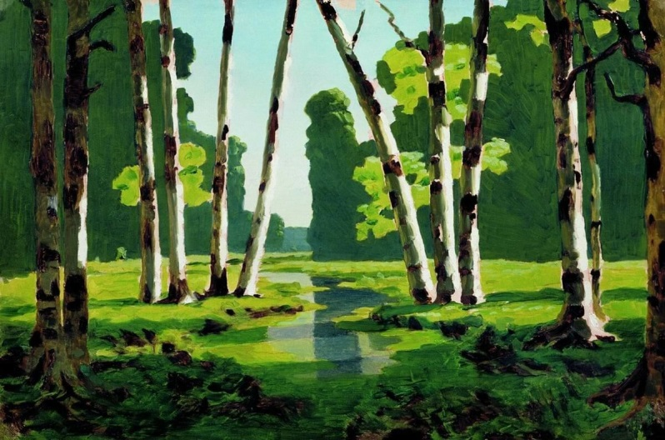

Исаак Левитан «Июньский день («Лето»)»
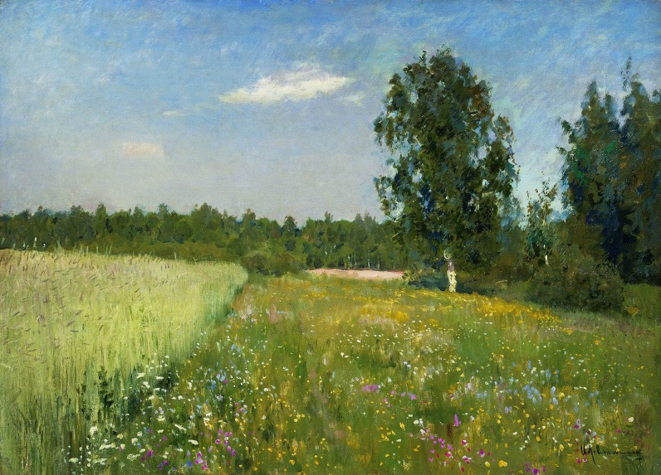

Шишкин Иван Иванович «Сосны, освещённые солнцем»
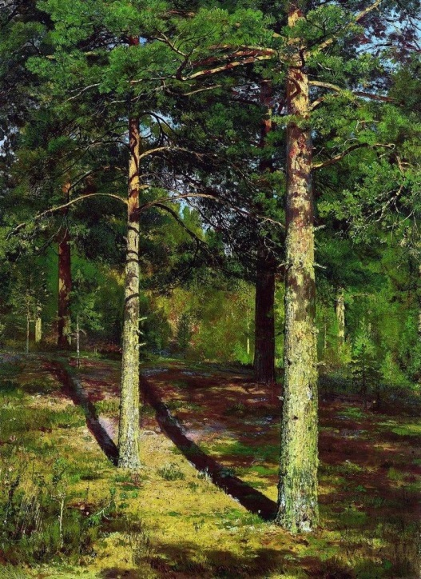
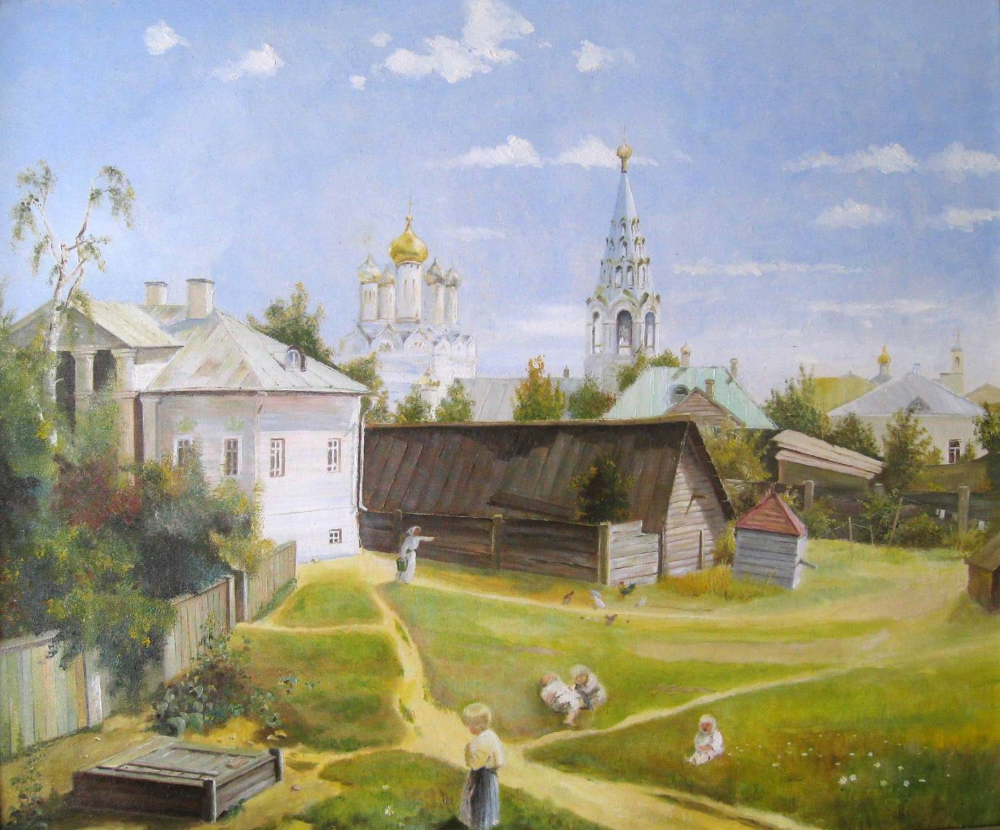
Поленов Василий Дмитриевич «Московский дворик»

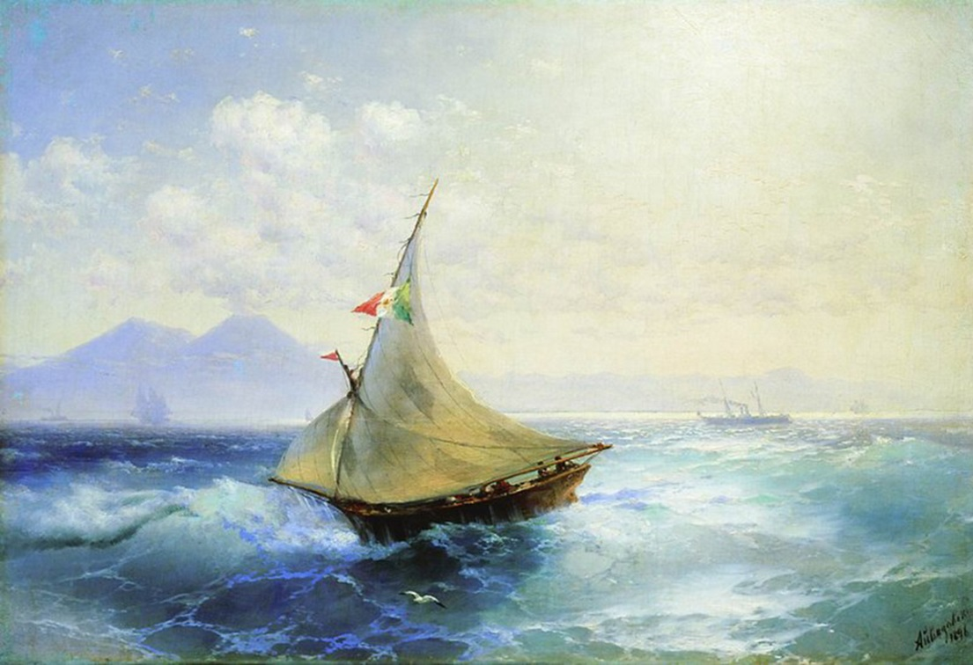
Иван Константинович Айвазовский «Пейзаж с Везувием»

